ГОСУДАРСТВЕННЫЙ СТАНДАРТ СОЮЗА ССР
ПОДДОНЫ ПЛОСКИЕ
ОБЩИЕ ТЕХНИЧЕСКИЕ УСЛОВИЯ
ГОСТ 9078-84
(СТ СЭВ 317-76)

ИЗДАТЕЛЬСТВО СТАНДАРТОВ
Москва
ГОСУДАРСТВЕННЫЙ СТАНДАРТ СОЮЗА ССР
ПОДДОНЫ ПЛОСКИЕ  Общие технические условия  Flat pallets. General specifications | ГОСТ  9078-84  (СТ СЭВ 317-76)  Взамен  ГОСТ 9078-74,  ГОСТ 19812-74 и  ГОСТ 9495-75  в части плоских поддонов
Дата введения 01.01.86
Постановлением Госстандарта № 2293 от 28.12.91 снято ограничение срока действия
Настоящий стандарт распространяется на плоские многооборотные поддоны, предназначенные для формирования транспортных пакетов при осуществлении механизированных погрузочно-разгрузочных, транспортных и складских операций.
Стандарт не распространяется на специализированные поддоны.
Стандарт соответствует стандарту СЭВ 317-76 в части размера 800×1200 мм, рекомендации ИСО/Р 329 в части размеров 1200×1600 и 1200×1800 мм, и стандарту ИСО 3676 в части размеров 800×1200 и 1000×1200 мм

1 ТИПЫ, ОСНОВНЫЕ ПАРАМЕТРЫ И РАЗМЕРЫ
1.1. Типы, основные параметры, размеры и назначение плоских поддонов должны соответствовать указанным в табл. 1, 2 и на черт 1-5.
1.2. Каждый поддон должен иметь условное обозначение.
В условное обозначение поддона должны входить: тип, масса брутто в тоннах, материалы, из которых выполнены основные части (Д - для дерева, С - для стали, Л - для легких сплавов, СН - для синтетических материалов, ДС - для дерева и стали, ДЛ - для дерева и легких металлов, СНЛ - для легких металлов и синтетических материалов, СНС - для стали и синтетических материалов) и обозначение настоящего стандарта.
Пример условного обозначения однонастильного четырехзаходного деревянного поддона массой брутто 1,0 т:
Поддон П4-1,0 Д ГОСТ 9078-84
Таблица 1
Тип поддона и наименование | Основной размер B×L, мм | Назначение
П2 - однонастильный двухзаходный  П4 - однонастильный четырехзаходный  2П4 – двухнастильный четырехзаходный  2ПО4 - двухнастильный четырехзаходный с окнами в нижнем настиле  2ПВ2 - двухнастильный двухзаходный с выступами | 800Х1200;  1000Х1200 | Для обращения на всех видах транспорта и внешнеторговых перевозок, преимущественно для транспортирования и складской грузопереработки в общегосударственной системе материально-технического снабжения
 |  | Для обращения на всех видах транспорта н внешнеторговых перевозок
2ПВ2 - двухнастильный двухзаходный с выступами | 1200Х1600;  1200Х1800 | Для обращения на водном транспорте, железнодорожном транспорте на открытом подвижном составе и автомобильном транспорте и внешнеторговых перевозок
Таблица 2
Размеры в мм
Тип поддона | B | L |  | h1, не менее | h2, не менее | b, не менее |  | b1, не более | b2, не менее |  | b3, не более | l | l1 | l2 | l3, не более | Масса брутто не более
 | Не менее |  |  |  |  | 800×1200 | 1000×1200 |  | 800×1200 | 1000×1200 |  | Не менее
П2 | 800; 1000 |  | 1200 | 100 | 150 | - | - | 150 | - | - | - | 760 | - | - | - | 1,00; 1,25
П4 |  |  |  |  |  | 590 | 710
2П4
2ПО4 |  |  |  |  |  |  |  |  | 590 | 710 | 150 |  | - | 760 | 150
2ПВ2 |  |  |  |  |  | - | - |  | - | - | - |  | 65 | - | -
2ПВ2 | 1200 |  | 1600 | 100 | 180 | - |  | 150 | - | - | - | 1150 | 75 | - | - | 2,00; 3,20
 |  |  | 1800 |  |  |  |  |  |  |  |  | 1350
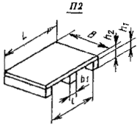
Черт. 1
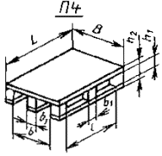
Черт. 2
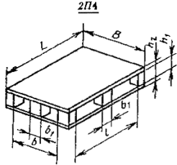
Черт. 3
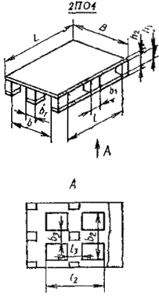
Черт. 4
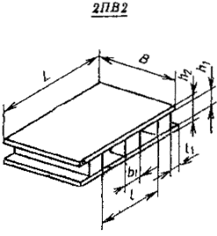
Черт. 5
Примечания к черт. 1-5. Черт. 1-5 не определяют конструкцию поддонов.

2. ТЕХНИЧЕСКИЕ ТРЕБОВАНИЯ
2.1. Поддоны должны изготавливать в соответствии с требованиями настоящего стандарта и технических условий на конкретный тип поддона по рабочим чертежам, утвержденным в установленном порядке.
2.2. Конструкцией поддонов должны обеспечиваться:
надежность и удобство в эксплуатации;
возможность захвата их не менее как с двух сторон вилочными захватами, а поддонов, предназначенных для подвесных грузоопераций, стропами с подхватывающими балками;
предельно допустимая нагрузка без остаточной деформации равномерно распределенного груза при нахождении поддона на вилах транспортного средства в 10,0; 12,5; 20,0; 32,0 кН в зависимости от типоразмера поддона и дополнительная нагрузка, составляющая не менее трехкратной нагрузки при штабелировании.
2.3. Поверхность нижнего настила поддонов должна составлять не менее 40% от поверхности верхнего настила.
2.4. Деревянные детали поддонов должны изготовлять из пиломатериалов не ниже 2-го сорта хвойных пород по ГОСТ 8486-86 и лиственных пород по ГОСТ 2695-83.
Деревянные детали не должны иметь пороков древесины: тупого обзола более чем на одном ребре любой детали, острого обзола, механических повреждений, прорости, рака и инородных включений, а также пластовых трещин, расположенных от торцов досок более чем на 50 мм.
Влажность древесины не должна превышать 22%.
2.5. Каждая доска должна быть цельной. Сучки на наружных ребрах крайних досок нижнего настила и в местах установки крепежных деталей не допускаются.
2.6. Отверстия от сучков, выпавших при обработке досок, должны, заделывать пробками из древесины той же породы, что и доски, с применением водостойкого клея.
Влажность пробки - в пределах 19-20%.
2.7. Шашки должны быть цельными или состоять из двух частей, соединенных водостойким клеем.
Волокна древесины шашек должны располагаться вдоль поддона.
В шашках и брусках не допускаются сердцевина, и двойная сердцевина.
2.8. При механизированном изготовлении поддонов в местах установки крепежных изделий в деревянных деталях допускаются местные деформации (единичные трещины и отколы), при условии обеспечения требований настоящего стандарта, в части испытаний на прочность.
2.9. Параметр шероховатости верхней поверхности верхнего настила поддона по ГОСТ 7016-82 – Rz≤500 мкм, остальных поверхностей - Rz≤1200 мкм.
2.10. Для облегчения ввода вилочных захватов на наружных ребрах нижнего настила поддона должна быть снята фаска размером не менее 10×45° для деревянных поддонов и не более 10×45° для поддонов из других материалов.
2.11. Металлические детали поддонов должны изготовлять из стали с временным сопротивлением не менее 370 МПа.
2.12. Типы и конструктивные элементы сварных соединений - по ГОСТ 5264-80, ГОСТ 14771-76, ГОСТ 8713-79. Проволока - стальная сварочная по ГОСТ 2246-70 Электроды - типа Э42А поГОСТ 9467-75.
2.13. Все металлические детали должны быть очищены, загрунтованы или окрашены.
Толщина покрытия должна составлять не более 35 мкм; внешний вид покрытия - по VII классу ГОСТ 9.032-74, а по условиям эксплуатации - по группе ХЛ2 ГОСТ 9.104-79.
2.14. Детали из синтетических материалов должны быть стойкими в диапазоне температур от плюс 60 до минус 50°С.
2.15. При сборке поддонов не допускаются:
предельное отклонение габаритных размеров более плюс 5 мм - для размеров 1200 мм и более плюс 10 мм - для размеров свыше 1200 мм;
отклонение от параллельности поверхностей верхнего и нижнего настилов более 3 мм при длине поддона до 1200 мм и более 5 мм для остальных;
разность длин диагоналей верхней или нижней поверхности более 2 мм при длине поддона до 1200 мм и более 5 мм для остальных;
разность длин диагоналей поверхностей верхнего и нижнего настилов более 10 мм;
сквозные зазоры между соприкасающимися поверхностями деталей;
несквозные зазоры между соприкасающимися поверхностями деталей более 0,5 мм;
отколы, сквозные трещины, трещины в местах установки крепежных деталей.
2.16. Коэффициент тары не должен быть более:
0,045 - для деревянных поддонов;
0,08 - » металлических »

3. ТРЕБОВАНИЯ БЕЗОПАСНОСТИ
3.1. Требования безопасности при выполнении погрузочно-разгрузочных, транспортных и складских работ с поддонами - по ГОСТ 12.3.009-76 и ГОСТ 12.3.010-82.
3.2. Требования безопасности при изготовлении поддонов - по ГОСТ 12.3.002-75, ГОСТ 12.3.003-86, ГОСТ 12.3.005-75.

4. ПРАВИЛА ПРИЕМКИ
4.1. Для проверки соответствия поддонов требованиям настоящего стандарта предприятие-изготовитель должно проводить приемо-сдаточные и периодические испытания.
4.2. Приемо-сдаточные испытания.
4.2.1. В состав приемо-сдаточных испытаний должны входить:
проверка на соответствие требованиям пп. 2.13, 2.15; испытания на изгиб и на прочность сборки поддонов.
4.2.2. При приемо-сдаточных испытаниях проверяют три поддона от каждой партии. Партией следует считать число поддонов одного типа и одного размера, одновременно сдаваемых на склад, но не более 100 поддонов.
Если при испытании будут обнаружены поддоны, не соответствующие требованиям настоящего стандарта, то проводят повторные испытания удвоенного числа поддонов от данной партии.
Результаты повторных испытаний распространяют на всю партию.
4.3. Периодические испытания должны проводить не реже одного раза в два года.
4.3.1. В состав периодических испытаний должны входить испытания на: изгиб; изгиб верхнего настила при штабелировании; изгиб нижнего настила при штабелировании; прочность сборки крайних элементов верхнего настила; прочность при подъеме стропами; прочность сборки.
4.3.2. Число поддонов, подвергаемых периодическим испытаниям, должно составлять не менее восьми для каждого конкретного типа из числа прошедших приемо-сдаточные испытания на соответствие пп. 2.13, 2.15.
4.3.3. Результаты периодических испытаний считают положительными, если все поддоны, подвергнутые испытаниям, соответствуют требованиям настоящего стандарта.
Если при испытаниях будут обнаружены поддоны, не соответствующие требованиям настоящего стандарта, то проводят повторные испытания удвоенного числа поддонов от данной партии.
4.3.4. Результаты периодических испытаний оформляют протоколом по ГОСТ 15.001-88 (приложение 9).
4.3.5. Каждая партия поддонов должна сопровождаться документом, удостоверяющим соответствие качества поддонов требованиям настоящего стандарта и содержащим следующие данные:
условное обозначение поддонов;
дату составления документа;
дату выпуска;
число поддонов в партии и номер партии;
результаты приемо-сдаточных испытаний.

5. МЕТОДЫ ИСПЫТАНИЙ
5.1. Размеры поддонов, указанные в п. 2.15, следует проверять измерительным инструментом с погрешностью до 1 мм.
5.2. Качество сварных соединений следует проверять по ГОСТ 3242-79
5.3. Влажность деревянных деталей следует определять по ГОСТ 16483.7-71.
5.4. Шероховатость поверхности деревянных деталей следует проверять по ГОСТ 15612-85.
5.5. Испытания должны проводить по методике, приведенной в приложении 1.

6. МАРКИРОВКА, УПАКОВКА, ТРАНСПОРТИРОВАНИЕ И ХРАНЕНИЕ
6.1. Поддоны должны иметь маркировку предприятия-изготовителя с указанием следующих данных:
товарного знака предприятия-изготовителя;
даты изготовления;
условного обозначения поддона;
массы поддона в килограммах;
массы брутто в тоннах.
6.2. Маркировка должна быть нанесена на двух продольных сторонах.
6.3. Способы нанесения маркировки, размеры маркировочных ярлыков - по ГОСТ 14192-77.
6.4. Транспортирование поддонов - по группе условий хранения Ж3 ГОСТ 15150-69 любым видом транспорта в соответствии с правилами перевозок грузов, действующих на каждом виде транспорта.
6.5. При транспортировании и погрузочно-разгрузочных работах поддоны собирают в пакеты, уложенные один на другой, и скрепляют продольными и поперечными обвязками из упаковочной ленты.
6.6. Хранение поддонов - по группе условий хранения Ж2 ГОСТ 15150-69.
6.7. Допускается транспортирование поддонов в открытом транспорте и кратковременное хранение их на открытых складских площадках, при этом поддоны должны быть укрыты брезентом или другим влагонепроницаемым материалом.

7. УКАЗАНИЯ ПО ЭКСПЛУАТАЦИИ
7.1. Погрузку, выгрузку и перемещение как загруженных, так и порожних поддонов должны производить грузозахватными приспособлениями, обеспечивающими жесткую опору по всей ширине поддона.
7.2. Запрещается подвергать поддоны ударным воздействиям.

8. ГАРАНТИИ ИЗГОТОВИТЕЛЯ
8.1. Изготовитель гарантирует соответствие поддонов требованиям настоящего стандарта при соблюдении потребителем условий эксплуатации, хранения, транспортирования.
8.2. Гарантийный срок эксплуатации устанавливается в технических условиях на поддон конкретного типа и должен быть не менее 2 лет со дня ввода в эксплуатацию.

ПРИЛОЖЕНИЕ 1
Обязательное

МЕТОДИКА ИСПЫТАНИЙ ПЛОСКИХ ПОДДОНОВ
1. Испытание на изгиб
Перед испытанием наносят контрольную раскерновку по длине поддона и измеряют размеры l и l/2 (черт. 1).
Поддон устанавливают нижней поверхностью верхнего настила на две горизонтальные опоры, параллельные ширине поддона.
Ширина опор должна быть 50 мм, длина - больше ширины поддона.
Опоры следует размещать вплотную к крайним шашкам поддона, внутри - для поддонов без выступов (черт. 1, а) и снаружи - для .поддонов с выступами (черт. 1, б).
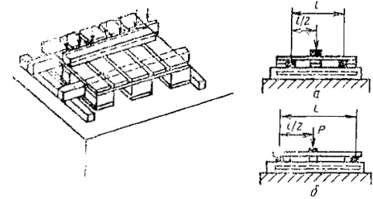
Черт. 1
На середину верхнего настила поддона параллельно его ширине следует укладывать брус. Ширина бруса должна быть 100 мм, длина - больше ширины поддона. Через брус прикладывают в течение 30 мин. нагрузку Р, равную массе брутто поддона, после чего под брусом должно быть измерено значение прогиба верхнего настила.
Опоры и брус, воспринимающие и передающие нагрузку, не должны иметь при испытании деформаций, искажающих результаты испытаний.
После снятия нагрузки должно быть измерено значение остаточного прогиба.
Для четырехзаходных поддонов проводят дополнительное испытание в том же порядке при расположении опор и бруса параллельно длине поддона.
Результаты испытаний считают удовлетворительными, если:
максимальный прогиб верхнего настила под нагрузкой в любом месте не более 1,8% длины l для поддонов без выступов и 1,5% длины l для поддонов с выступами;
остаточный прогиб верхнего настила после снятия нагрузки не более 0,3% длины l;
нет повреждения, поломок деталей или нарушений прочности их соединения.
2. Испытание на изгиб верхнего настила при штабелировании (черт. 2)
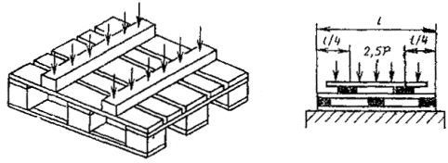
Черт. 2
Поддон, подготовленный к испытанию по п 1, следует устанавливать нижним настилом на горизонтальную плоскость.
На верхний настил поддона над серединами проемов укладывают параллельно ширине поддона два деревянных бруска шириной 50 мм и длиной больше ширины поддона, к которым прикладывают нагрузку, равную 2,5 Р, и выдерживают ее 30 мин. Затем измеряют значение прогиба верхнего настила, при этом к каждому бруску прикладывают нагрузку, равную 1,25 Р,равномерно распределенную по ширине и длине.
Бруски, передающие нагрузку, не должны иметь при испытании деформаций, искажающих результаты испытаний.
Затем нагрузку снимают и измеряют значение остаточного прогиба верхнего настила.
Результаты испытания считают удовлетворительными, если:
максимальный прогиб верхнего настила под нагрузкой в любом месте не более 2% расстояния между средними и крайними шашками;
остаточный прогиб верхнего настила после снятия нагрузки не более 0,5% расстояния между средними и крайними шашками;
нет повреждений или поломок деталей.
3. Испытание на изгиб нижнего настила при штабелировании
Поддон устанавливают верхним настилом на горизонтальную плоскость, Порядок проведения и оценка результатов испытания нижнего настила те же, что и при испытании верхнего настила (см. п. 2).
Для поддонов с одинаковыми верхним и нижним настилами нагрузка при испытании должна быть равна 2,5 Р, для поддонов с окнами в нижнем настиле - 1,8 Р.
4 Испытание прочности сборки крайних элементов верхнего настила
Поддон устанавливают верхним настилом на ровную горизонтальную плоскость так, чтобы подлежащий испытанию элемент находился на весу.
Нагрузку 0,7 Р прикладывают через две скобы шириной 50 мм на расстоянии 1/6 от краев поддона строго по середине ширины испытываемого элемента и выдерживают в течение 30 мин. (черт. 3).
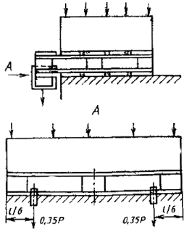
Черт. 3
Результаты испытания считают удовлетворительными, если после снятия нагрузки отсутствуют признаки нарушения крепления элементов или их повреждения.
У поддонов с одинаковыми верхним и нижним настилами испытанию следует подвергать элементы обоих настилов.
5. Испытание на прочность при подъеме стропами
Поддон устанавливают нижним настилом на горизонтальную площадку и нагружают до значения, равного 1,25 массы брутто поддона.
Затем производят подъем загруженного поддона за выступы при помощи строп с подхватывающими балками на высоту 200-300 мм.
В таком положении поддон выдерживают не менее 10 мин, одновременно наблюдая за состоянием его конструкций. Затем поддон опускают на площадку, разгружают и осматривают.
Результаты испытания считают удовлетворительными, если:
не обнаружены остаточные деформации;
нет повреждения деталей и нарушения прочности соединений.
6. Испытание на прочность сборки (падение на угол вертикально подвешенного поддона)
Испытания проводят с целью определения жесткости незагруженного поддона (за исключением поддонов с выступами) и его сопротивления угловому удару, действующему в плоскости поддона.
Поддон подвешивают за один из четырех углов так, чтобы нижний угол, подвергаемый удару, находился на одной вертикали с подвешиваемым углом на высоте 1000 мм от бетонной или металлической плиты (черт. 4).
Поддон освобождают и дают ему возможность свободно упасть точно на угол. После удара поддон удерживают для того, чтобы предотвратить второе его падение.
Испытание проводят шесть раз с падением поддона на один и тот же угол.
Результаты испытания считают удовлетворительными, если:
нет поломок деталей поддона;
уменьшение диагонали поддона после испытаний не более чем на 2,5% - для поддонов размерами в плане 800×1200 и 1000×1200 мм и не более чем на 3,5% - для поддонов размерами в плане, 1200×1600 и 1200×1800 мм ее первоначальной длины. Измерения диагонали после испытания проводят по заранее нанесенным контрольным точкам, расположенным вне зоны повреждения угла.
Местные деформации около угла, на который падает поддон, во внимание не принимают, если они находятся на расстоянии не более 50 мм от угла.
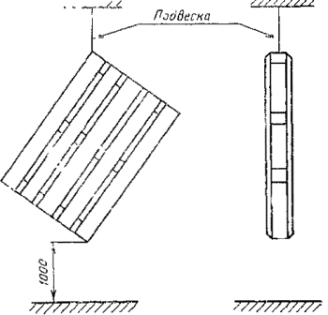
Черт. 4
СОДЕРЖАНИЕ
1. Типы, основные параметры и размеры
2. Технические требования
3. Требования безопасности
4. Правила приемки
5. Методы испытаний
6. Маркировка, упаковка, транспортирование и хранение
7. Указания по эксплуатации
8. Гарантии изготовителя
Приложение 1 обязательное Методика испытаний плоских поддонов

